**浜松わくわく通学合宿**

**募集案内**

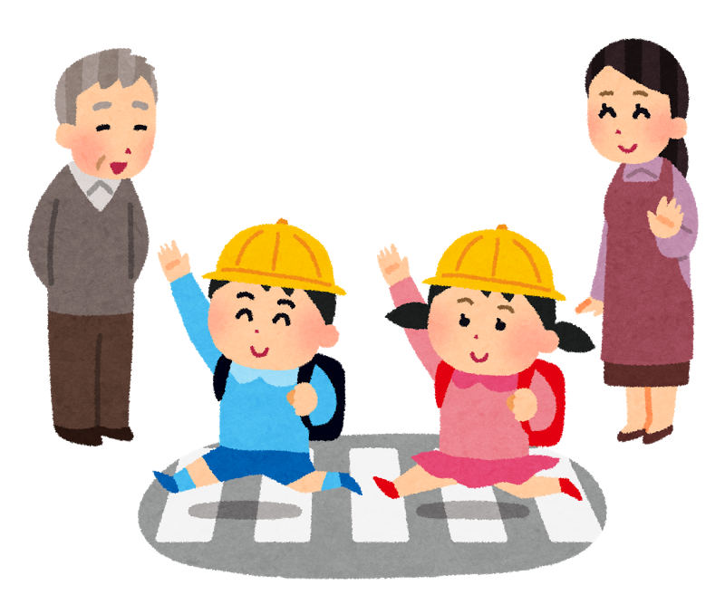

MC900223648[1]

**平成３０年１１月１５日（木）２０時集合～１１月１７日（土）９時解散予定**

　　宿泊場所◆浜松市立青少年の家

**『通学合宿』って**

**なぁに？**

**異年齢集団で共同生活をすることで、衣食住の生活体験を通して「お互いの立場や役割を理解し、協力し合う心を育てること」や「日常生活に必要な生活技能を習得すること」が目的であり、静岡県教育委員会・静岡県地域教育力再生プラン運営委協議会の支援を受けた活動です**

　　　　　　　浜松市中区住吉４－２３－１　TEL053-471-4725

　　募集人員◆小学３年生～４年生・男女　２０名（受付先着順）

　　参 加 費◆児童１人あたり　２,０００円

（食事・シーツ代・保険料ほか）

　　持ち物等◆３日分の着替え・学校の持ち物・常備薬など

　　　　　　　（詳細は後日、説明会にてご連絡します）

　　そ の 他◆宿泊場所から通学する小学校が遠方の場合は車での送迎可

　　　　　　　３日目は親子参加プログラムですので是非ご参加ください

　　　　　　　保護者会にて活動中のお子様の様子をお伝えします

　　申 込 先◆taiken@bs-hamamatsu12dan.org

　　　　　　　　申込はメールにて、件名に必ず『通学合宿』と入れてください

　　申込方法◆**裏面の申込用紙**に記入してメールに添付するか、必要事項をメールに書いて送信してください

　　　　　　　（携帯メール可・写メ可）

　　申込締切◆平成３０年１１月４日（日）　※受付先着順のため定員に達した時点で締切ります

活動主体◆特定非営利活動法人　日本ボーイスカウト浜松第１２団

　　活動協力◆参加児童保護者

　　　　　　　保護者の方にもお手伝いいただき、楽しく安全に活動するために保護者も協力してくれている姿を

　　　　　　　お子様に見せることでお子様たちの「感謝のこころ」を育みますのでご協力お願いします

★　２日目夕食はみんなで手作り！　　何をつくるかな?　お楽しみに♪　★

　　【保護者説明会】参加必須・お子様の同行ＯＫ！

　　　　　　　　　　日時◆平成３０年１１月８日（木）　１９：３０～（１時間程度）

　　　　　　　　　　場所◆浜松市立青少年の家（住所は表面記載・駐車場あり）

　　　　　　　　　　内容◆①保護者の皆様の役割分担・当番調整

　　　　　　　　　　　　　②集金（封筒に入れ記名して釣銭のないようご準備ください）

　　　　　　　　　　　　　③参加申込書記入・提出

　　　　　　　　　　　　　　※健康保険証（記入欄あり）・印鑑をご持参ください

　　【保護者の当番】申込書下段にあるリストの中から１カ所以上のお手伝いをお願いします

申 　込　 書

|  |  |  |  |  |  |  |  |  |
| --- | --- | --- | --- | --- | --- | --- | --- | --- |
| ふりがな |  | | | 生年月日 | 平成　　　　年　　　月　　　日  （　　　　　　歳） | | | |
| 参加児童氏名 |  | | |
| 小学校名 | 小学校 | | | 学年 | 年 | | | |
| 保護者氏名 |  | | | 保護者  連絡先 | ※連絡のつく番号記入 | | | |
| 住所 | （〒　　　－　　　　）  浜松市 | | | | | | | |
| 連絡先メールアドレス |  | | | | | | | |
| 保護者当番リスト　※開始から２時間程度・可能な時間に○をしてください | | | | | | | | |
| 【事前買い出し】  買い物リストにて食材買い出し  初日夜２１時までに宿泊場所へ届けてください | | | | |  | 【１日目】  19:30～  受付等 | |  |
| 【２日目】  6:00～  朝食準備 |  | 【２日目】  15:30～  　児童受入れ |  | 【２日目】  18:00～  　夕食準備 |  | 【２日目】  20:00～  　夕食片付け | |  |
| 【３日目】  6:00～  朝食準備 |  | 【３日目】  7:00～  退所準備 |  | 【保護者会】３日目　8:30～  役割分担とは別です  右欄に出欠○印を記入 | | | 出・欠 | |



　　　【備考】

　※保護者の宿泊も可能ですが参加児童とは別の部屋になります

　　保護者宿泊費は別途７００円（実費）を集金します

　※保護者当番時間帯の参加児童以外のお子様の参加は可能です

　　学年によっては参加児童と一緒に活動可（夕食準備など）